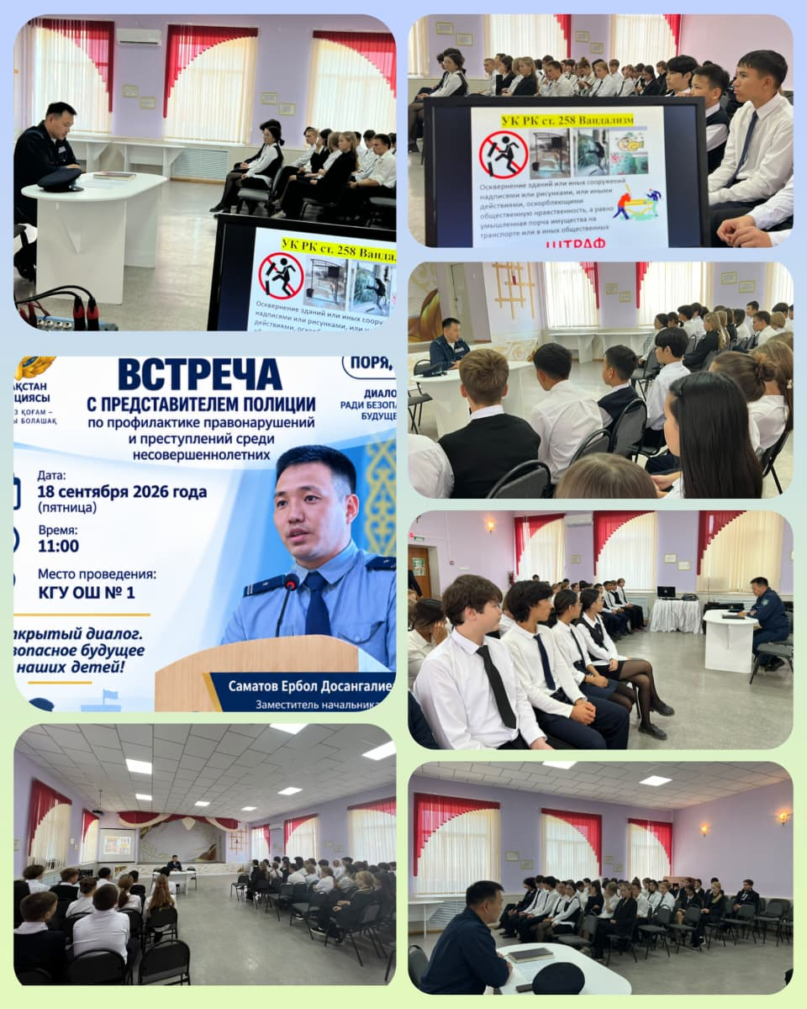
18 сентября 2026 года в КГУ «Общеобразовательная школа №1 города Балхаш» состоялась встреча учащихся с представителем полиции — заместителем начальника ООБ ОП г. Балхаш Саматовым Ерболом Досангалиевичем.
Встреча была организована в рамках профилактической работы по предупреждению правонарушений и преступлений среди несовершеннолетних, а также формирования правовой культуры учащихся.
В ходе встречи были рассмотрены вопросы соблюдения законодательства, ответственности несовершеннолетних за совершение правонарушений и преступлений, безопасного поведения и недопущения противоправных поступков.
Особое внимание было уделено необходимости соблюдения правил поведения, уважения закона и порядка, а также ответственности каждого за свои поступки.
Встреча прошла в формате открытого диалога: учащиеся смогли задать интересующие вопросы и получить разъяснения представителя полиции.
Закон и порядок — основа безопасного будущего!
Профилактика сегодня — безопасность завтра!
https://www.instagram.com/p/Dda4HN8AarT/?stkn=MTAyM2FkODk2MWhkZg==

